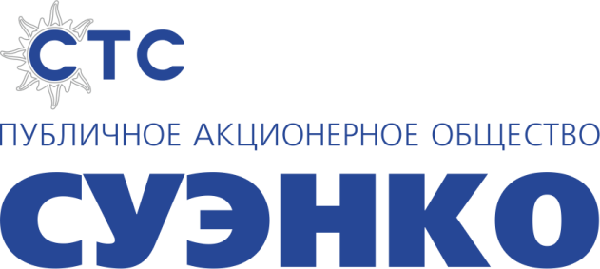
ПУБЛИЧНОЕ АКЦИОНЕРНОЕ ОБЩЕСТВО
СИБИРСКО-УРАЛЬСКАЯ ЭНЕРГЕТИЧЕСКАЯ КОМПАНИЯ
ОГРН 1027201233620 ИНН/КПП 7205011944/785150001
625023, РФ, Тюменская область, г. Тюмень, ул. Одесская 27
тел.: +7 (3452) 65-23-59, 65-24-59 (приёмная),
+7 (3452) 65-23-35, 65-23-34 (общий отдел),
+7 (3452) 65-23-37 (факс),
oo@suenco.ru; office@suenco.ru (e-mail)
www.suenco.ru

Исх. № __б/н___ от «__» ________ 2019 года

Сообщение
о проведении годового общего собрания акционеров
Публичного акционерного общества
«Сибирско-Уральская энергетическая компания»

Публичное акционерное общество «Сибирско-Уральская энергетическая компания» (ПАО «СУЭНКО», место нахождения: Российская Федерация, Тюменская область, г. Тюмень) уведомляет акционеров о проведении годового общего собрания акционеров.
Дата проведения: 21 июня 2019 года.
Место проведения: Российская Федерация, Тюменская область, г. Тюмень, ул. Одесская, 14.
Время проведения: 14 часов 30 мин.
Время начала регистрации лиц, участвующих в годовом общем собрании: 14 часов 00 мин.
Форма проведения общего собрания: совместное присутствие акционеров для обсуждения вопросов повестки дня и принятия решений по вопросам, поставленным на голосование.
Почтовый адрес, по которому могут направляться заполненные бюллетени для голосования: 625023, Российская Федерация, Тюменская область, г. Тюмень, ул. Одесская, 27.
Дата, на которую определяются (фиксируются) лица, имеющие право на участие в общем собрании акционеров: «28» мая 2019 года

Советом директоров утверждена следующая повестка дня собрания:
- Утверждение годового отчета Общества за 2018 год.
- Утверждение годовой бухгалтерской (финансовой) отчетности за 2018 год.
- Распределение прибыли и убытков Общества по результатам финансового года, в том числе выплата (объявление) дивидендов.
- Утверждение внутреннего документа, регулирующего деятельность органов Общества – положения о ревизионной комиссии Публичного акционерного общества «Сибирско-Уральская энергетическая компания».
- Утверждение Устава Общества в новой редакции.
- Определение количественного состава Ревизионной комиссии Общества.
- Избрание членов Ревизионной комиссии Общества.
- Избрание членов Совета директоров Общества.
- Утверждение Аудитора Общества.

Информация, подлежащая представлению акционерам до проведения Общего собрания:
- Годовой отчёт Общества за 2018 год.
- Годовая бухгалтерская (финансовая) отчётность Общества за 2018 год.
- Заключение Аудитора.
- Заключение Ревизора о достоверности данных, содержащихся в годовом отчете и годовой бухгалтерской (финансовой) отчётности Общества за 2018 год.
- Сведения о кандидатах в члены Совета директоров Общества, члены ревизионной комиссии Общества.
- Информация о наличии либо отсутствии письменного согласия выдвинутых кандидатов об избрании в члены Совета директоров и ревизионную комиссию Общества.
- Рекомендации совета директоров общества по распределению прибыли, в том числе по размеру дивиденда по акциям Общества и порядку его выплаты, и убытков Общества по результатам финансового года.
- Отчет о заключенных Обществом в 2018 году сделках, в совершении которых имеется заинтересованность.
- Проект Устава Общества в новой редакции.
- Проект положения о ревизионной комиссии Публичного акционерного общества «Сибирско-Уральская энергетическая компания».
- Протокол подведения итогов заочного голосования Совета директоров от «17» мая 2019 года.
- Проекты решений годового общего собрания акционеров от «21» июня 2019 года.

С материалами, предоставляемыми лицам, имеющим право на участие в общем собрании акционеров, при подготовке к проведению годового общего собрания акционеров, можно ознакомиться в течение 20 дней до даты проведения собрания с 09 часов 00 минут до 17 часов 00 минут (местного времени) и в день проведения собрания до момента его закрытия по следующему адресу: 625023, Российская Федерация, г. Тюмень, ул. Одесская, 27, каб. 205.

Участнику годового общего собрания акционеров необходимо иметь при себе паспорт или иной документ, удостоверяющий личность, а для представителя акционера – также доверенность на право участия в общем собрании акционеров и (или) документы, подтверждающие его право действовать от имени акционера без доверенности.
Категории (типы) акций, владельцы которых имеют право голоса по всем или некоторым вопросам повестки дня общего собрания акционеров: акции обыкновенные именные бездокументарные государственный регистрационный номер выпуска № 1-02-31706-D от 29.11.2007/

Совет директоров ПАО «СУЭНКО»

